EMILY: PROJECT E
Diagrama de clases y arquitectura de scripts
Demo — Versión 2.0 · Unreal Engine 5 · Blueprints
Proyecto | Emily: Project E
Entregable | Diagrama de clases / arquitectura de scripts
Versión | 2.1 — capítulo 9.4 añadido como puntero al nuevo documento Procedimiento de Almacenamiento v1.0
Sustituye a | Diagrama de Clases v1.0
Documentos base | GDD v2.0 · Mecánicas, Puzzles y Fusibles v1.1 · Mapa y Diseño del Nivel v2.0 · Requerimientos académicos
Motor | Unreal Engine 5
Lenguaje | Blueprints. Sin C++.
Alcance | La demo completa. No se modela el juego final.
Propósito del documento
Definir la estructura lógica de los sistemas de Emily: Project E y la forma en que se relacionan durante la demo, traduciendo el diseño ya cerrado a una arquitectura de scripts orientada a Blueprints.
Mantiene responsabilidades separadas, favorece la reutilización y documenta atributos, métodos y relaciones de cada clase, que es lo que el entregable académico exige de un diagrama de clases.

Índice
1. Propósito y base documental
2. Criterios de arquitectura
3. Notación utilizada
4. Diagrama general
5. Catálogo de clases
6. La interfaz BPI_Interactable
7. Relaciones entre clases
8. Diagramas de secuencia
9. Estado, datos persistentes y guardado
10. Mapa de instancias: del nivel a las clases
11. Reglas de diseño aplicadas
12. Alcance: qué no se implementa y por qué
13. Correspondencia con los requerimientos del entregable
14. Estado del entregable
15. Fuentes documentales

1. Propósito y base documental
Este documento traduce el diseño de la demo a una arquitectura de scripts. No inventa mecánicas: recoge las que ya están cerradas y decide cómo se reparten entre clases, qué guarda cada una y quién habla con quién.

1.1 De dónde sale cada decisión
Fuente | Qué aporta a esta arquitectura
GDD v2.0 | La arquitectura por responsabilidades, los componentes reutilizables, la interfaz común de interacción y la separación entre jugador, interacción, inventario, puzzles, electricidad, progresión, narrativa y guardado.
Mecánicas, Puzzles y Fusibles v1.1 | Las cuatro mecánicas concretas, sus valores, la regla de carga de los fusibles, las ocho variables de estado y la restricción de que todo se construya solo con Blueprints.
Mapa y Diseño del Nivel v2.0 | Los actores que existen en el nivel y cuántas instancias hay de cada clase.
Requerimientos académicos | La exigencia de un diagrama de clases con atributos, métodos y relaciones.

1.2 La restricción que condiciona todo el diseño
Una sola persona, empezando en Unreal, solo con Blueprints
Esta arquitectura no está pensada para un equipo. Está pensada para que la construya una persona con experiencia inicial en el motor, y esa restricción vale más que cualquier criterio de elegancia.
En la práctica significa tres cosas: ninguna clase existe si no la usa nadie; la herencia se usa donde ahorra trabajo y no donde queda bonito en el diagrama; y todo el árbol de interactuables cuelga de una única clase base para que cualquier mecanismo nuevo se resuelva heredando en lugar de empezar de cero.
El documento de mecánicas dice que la demo se construye con cuatro Blueprints de nivel. Esos cuatro son BP_Pickup, BP_CombinationLock, los dos paneles y BP_Document. El resto del catálogo son o clases que Unreal ya da hechas en la plantilla de primera persona, o una única clase de gestión.

2. Criterios de arquitectura
Criterio | Cómo se aplica aquí
Responsabilidad única | BP_Emily se mueve, mira y delega. No sabe qué es un fusible, ni qué código abre una puerta, ni cuántos puzzles hay.
Reutilización por herencia | Ocho tipos de actor interactuable comparten una única clase base. La cerradura de combinación se coloca dos veces con distinto código; los paneles comparten estructura.
Contrato por interfaz | BPI_Interactable permite que el componente de interacción hable igual con una puerta, un documento o un panel, sin conocer ninguno de los tres.
Bajo acoplamiento | Los mecanismos no se llaman entre sí. Notifican al gestor de progreso, y quien necesite saber algo lo consulta. La puerta del subterráneo pregunta al panel; el panel no conoce la puerta.
Estado consultable, no duplicado | Ninguna clase guarda una copia de un estado que vive en otra. La puerta no guarda si hay energía: la pregunta.
Escalabilidad acotada | La estructura admite crecer hacia el juego completo, pero no se implementa aquí nada que la demo no use.
El criterio que se aplicó al recortar
Cada vez que una clase de la v1.0 no tenía un uso real en la demo, se ha eliminado o fusionado. Cada vez que una mecánica cerrada no tenía clase, se ha creado.
El resultado tiene un número de clases parecido al de la v1.0, pero todas corresponden a algo que existe en el nivel.

3. Notación utilizada
Los diagramas siguen notación UML de clases, adaptada al vocabulario de Blueprints. Cada caja tiene tres bandas: nombre, atributos y métodos.
Símbolo | Significado UML | Equivalente en Unreal
Línea con triángulo hueco | Herencia (generalización) | Blueprint hijo de otro Blueprint
Línea discontinua con triángulo hueco | Realización de interfaz | El Blueprint implementa una Blueprint Interface
Línea con rombo relleno | Composición | Componente añadido al actor; muere con él
Flecha continua | Asociación dirigida | Referencia guardada a otro actor
Flecha discontinua | Dependencia | Lo usa puntualmente, sin guardar referencia
+ | Público | Variable o función marcada como pública
«interface» | Estereotipo de interfaz | Blueprint Interface
Los nombres BP_ y BPC_ son convención de organización técnica: BP_ para actores y clases principales, BPC_ para componentes, BPI_ para interfaces. Pueden ajustarse durante la implementación sin cambiar ninguna responsabilidad.

4. Diagrama general
La arquitectura se presenta en tres diagramas en lugar de uno solo. Un único diagrama con las veinte clases resultaría ilegible impreso, y las tres capas tienen fronteras claras: el jugador y sus componentes, el árbol de actores interactuables, y la gestión del estado.
Las dos primeras figuras se presentan en horizontal para que las bandas de atributos y métodos de cada clase se lean sin ampliar el documento.

4.1 Núcleo del jugador e interacción
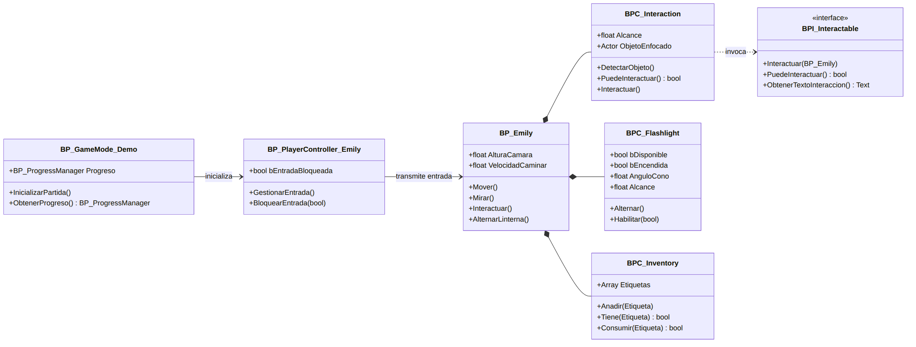
Figura 1. Núcleo del jugador. BP_Emily compone tres componentes y delega en ellos; la interacción se resuelve contra una interfaz, no contra clases concretas.
El punto importante de esta capa es la flecha discontinua de la derecha. BPC_Interaction no conoce ninguna clase de mecanismo: llama a la interfaz. Eso significa que añadir un mecanismo nuevo al juego no obliga a tocar ni una línea del personaje.

4.2 Árbol de actores interactuables
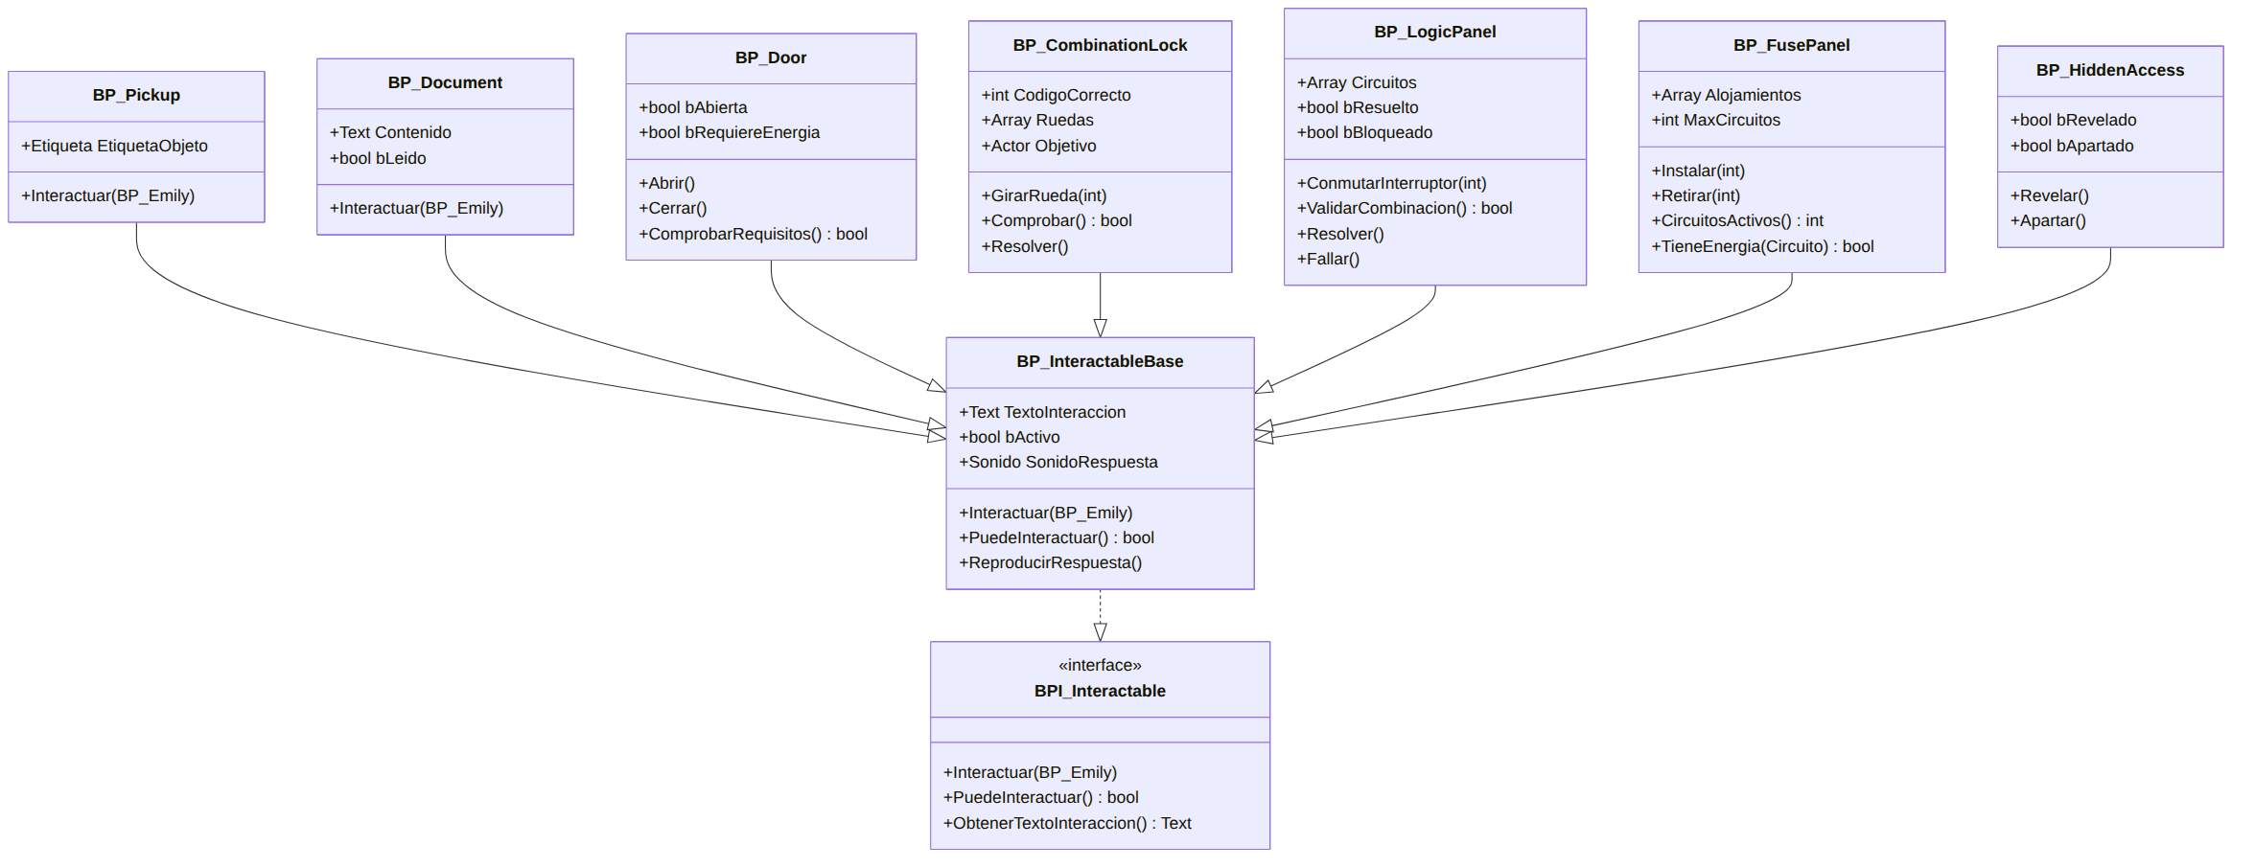
Figura 2. Los ocho tipos de actor interactuable heredan de una única base, que es la que realiza la interfaz.
BP_InteractableBase realiza la interfaz una sola vez, y sus ocho hijos la heredan ya resuelta. Es el ahorro de trabajo más grande de toda la arquitectura: cada clase hija solo escribe lo que la diferencia de las demás.

4.3 Gestión del estado y cierre de la demo
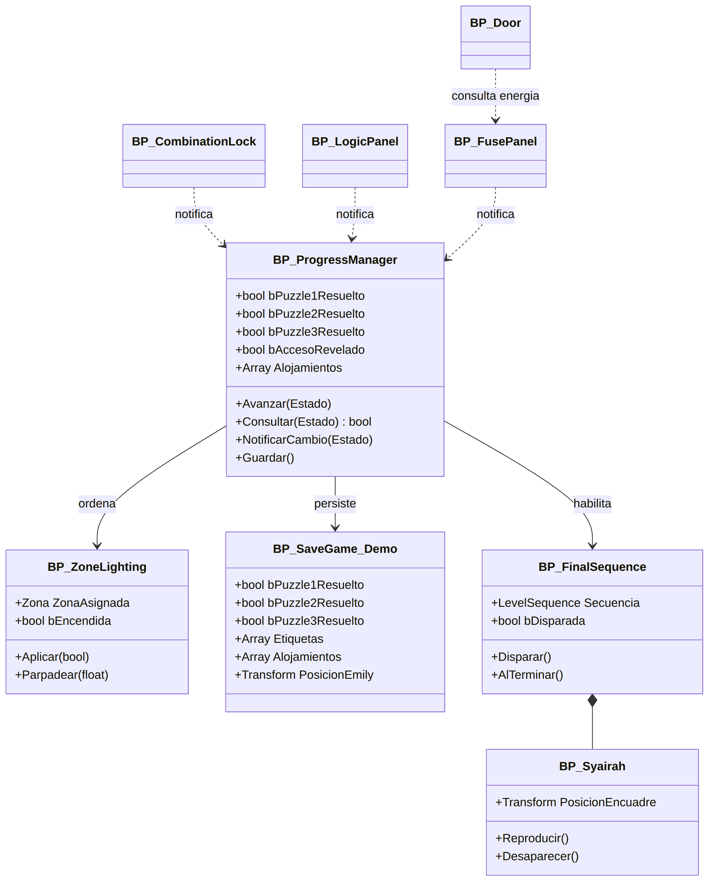
Figura 3. Los mecanismos notifican; el gestor ordena. Ningún mecanismo llama a otro.
Obsérvese la última relación del diagrama: BP_Door consulta a BP_FusePanel. No al revés, y no a través del gestor. La puerta pregunta si su circuito tiene energía cada vez que necesita saberlo, y por eso retirar el fusible vuelve a cerrarla sin escribir ninguna lógica adicional.

5. Catálogo de clases
Veinte clases, agrupadas por capa. Cada ficha declara atributos, métodos, responsabilidad y con quién colabora. La última columna indica el esfuerzo real de construcción, que es la información que más falta hace al planificar.

5.1 Resumen y esfuerzo
Clase | Origen | Esfuerzo de construcción
BP_GameMode_Demo | Plantilla de Unreal | Solo se ajusta
BP_PlayerController_Emily | Plantilla de Unreal | Solo se ajusta
BP_Emily | Plantilla de Unreal | Se ajusta y se le añaden tres componentes
BPC_Interaction | Se construye | Una vez. Es la pieza más reutilizada del proyecto.
BPC_Flashlight | Se construye | Muy bajo: una luz y una tecla
BPC_Inventory | Se construye | Muy bajo: una lista de etiquetas
BPI_Interactable | Se construye | Trivial: tres funciones sin cuerpo
BP_InteractableBase | Se construye | Una vez. Todo lo demás hereda de aquí.
BP_Pickup | Hereda | Muy bajo. Cuatro instancias en el nivel.
BP_Document | Hereda | Muy bajo. Diez instancias.
BP_Door | Hereda | Bajo
BP_CombinationLock | Hereda | Medio. Dos instancias: códigos 148 y 204.
BP_LogicPanel | Hereda | Medio
BP_Switch | Hereda | Muy bajo. Cuatro instancias dentro del panel.
BP_FusePanel | Hereda | Medio
BP_HiddenAccess | Hereda | Bajo
BP_ProgressManager | Se construye | Bajo: ocho variables y unas notificaciones
BP_ZoneLighting | Se construye | Bajo. Una instancia por zona.
BP_SaveGame_Demo | Se construye | Bajo. Se deja para el final.
BP_FinalSequence | Se construye | Medio. Depende de Sequencer, no de código.

Lectura de esta tabla
Tres clases vienen hechas y solo se configuran. Cinco se construyen una vez y no se vuelven a tocar. Ocho son hijas de una base común y cada una añade muy poco. Cuatro son gestión.
Nada de esto contradice la cifra de cuatro Blueprints del documento de mecánicas: son los cuatro tipos de actor que hay que colocar y configurar en el nivel. El resto o ya existe, o se escribe una vez.

5.2 Capa de jugador
Clase | Atributos | Métodos | Responsabilidad
BP_GameMode_Demo | Progreso : BP_ProgressManager | InicializarPartida()  ObtenerProgreso() : BP_ProgressManager | Arranque de la partida y punto único de acceso al gestor de progreso
BP_PlayerController_Emily | bEntradaBloqueada : bool | GestionarEntrada()  BloquearEntrada(bool) | Entrada del jugador. Bloquea el control durante la cinemática final.
BP_Emily | AlturaCamara : float = 160  VelocidadCaminar : float | Mover()  Mirar()  Interactuar()  AlternarLinterna() | Personaje jugable. Movimiento, cámara y delegación en sus componentes.

5.3 Componentes de Emily
Clase | Atributos | Métodos | Responsabilidad
BPC_Interaction | Alcance : float  ObjetoEnfocado : Actor | DetectarObjeto()  PuedeInteractuar() : bool  Interactuar() | Detecta qué actor interactuable está en el centro de la pantalla y ejecuta la interacción a través de la interfaz.
BPC_Flashlight | bDisponible : bool  bEncendida : bool  AnguloCono : float  Alcance : float | Alternar()  Habilitar(bool) | La linterna. Solo se enciende si bDisponible, que se activa al recoger el objeto.
BPC_Inventory | Etiquetas : Array | Anadir(Etiqueta)  Tiene(Etiqueta) : bool  Consumir(Etiqueta) : bool | Guarda las etiquetas de los cuatro objetos de la demo. Sin interfaz de usuario y sin selección.

Sobre BPC_Inventory
La v1.0 declaraba AddItem, RemoveItem, HasItem y SelectItem. SelectItem desaparece: en la demo el jugador nunca elige un objeto, porque los fusibles se colocan mirando el alojamiento y pulsando una tecla.
Consumir sustituye a RemoveItem porque describe mejor lo que ocurre: un fusible instalado deja de existir como objeto, y esa es la única forma en que algo sale del inventario.
El componente existe, en lugar de resolverse con cuatro booleanos en BP_Emily, porque separa la responsabilidad y porque el juego completo sí necesitará un inventario de verdad. Cuesta lo mismo y no cierra puertas.

5.4 Base interactuable y objetos simples
Clase | Atributos | Métodos | Responsabilidad
BP_InteractableBase | TextoInteraccion : Text  bActivo : bool  SonidoRespuesta : Sonido | Interactuar(BP_Emily)  PuedeInteractuar() : bool  ReproducirRespuesta() | Base de todos los actores interactuables. Realiza la interfaz una sola vez para los ocho hijos.
BP_Pickup | EtiquetaObjeto : Etiqueta | Interactuar(BP_Emily) | Objeto que se recoge. Añade su etiqueta al inventario y se destruye. Cuatro instancias: linterna y tres fusibles.
BP_Document | Contenido : Text  bLeido : bool | Interactuar(BP_Emily) | Texto legible del escenario. No entra al inventario. Diez instancias, una por cada texto del nivel.
BP_Door | bAbierta : bool  bRequiereEnergia : bool  CircuitoRequerido : Circuito | Abrir()  Cerrar()  ComprobarRequisitos() : bool | Puerta con estado y requisitos. La del subterráneo consulta al panel de fusibles cada vez que se comprueba.

5.5 Mecanismos de puzzle
Clase | Atributos | Métodos | Responsabilidad
BP_CombinationLock | CodigoCorrecto : int  Ruedas : Array de int  Objetivo : Actor  EstadoProgreso : Estado | GirarRueda(int)  Comprobar() : bool  Resolver() | Cerradura de ruedas numéricas. Al coincidir, abre su objetivo y notifica al gestor. Dos instancias: puerta del cuarto oculto (148) y botiquín (204).
BP_Switch | bActivo : bool  Indice : int  Panel : BP_LogicPanel | Conmutar() | Un interruptor del panel de conmutación. Cuatro instancias, todas hijas del mismo panel.
BP_LogicPanel | Circuitos : Array de bool  bResuelto : bool  bBloqueado : bool  TiempoBloqueo : float = 4.0 | ConmutarInterruptor(int)  ValidarCombinacion() : bool  Resolver()  Fallar() | Panel de conmutación de la habitación. Comprueba una única combinación válida entre dieciséis.
BP_FusePanel | Alojamientos : Array de int  MaxCircuitos : int = 2 | Instalar(int)  Retirar(int)  CircuitosActivos() : int  TieneEnergia(Circuito) : bool | Panel de fusibles. Cada alojamiento admite un único calibre y no se pueden energizar más de dos circuitos.
BP_HiddenAccess | bRevelado : bool  bApartado : bool | Revelar()  Apartar() | El mueble de la sala. Se revela al resolver el puzzle 3 y solo entonces admite interacción.

Por qué no hay una clase BP_Puzzle genérica
La v1.0 declaraba una clase base BP_Puzzle con Validate(), Complete() y ShowFeedback(), y dos hijas para perímetros y lógica.
Las tres mecánicas de la demo no comparten estructura interna: una compara tres cifras, otra evalúa una combinación de cuatro booleanos y la tercera cuenta calibres instalados. Una base común entre ellas solo contendría lo que ya está en BP_InteractableBase.
Además, dos de las tres no son puzzles desde el punto de vista del código: son mecanismos. El puzzle está en la pizarra, en el espejo y en la ficha de conmutación, que son documentos. El código solo comprueba una respuesta.
Herencia donde ahorra trabajo, no donde queda bien en el diagrama.

5.6 Gestión, estado y cierre
Clase | Atributos | Métodos | Responsabilidad
BP_ProgressManager | bPuzzle1Resuelto : bool  bPuzzle2Resuelto : bool  bPuzzle3Resuelto : bool  bAccesoRevelado : bool  Alojamientos : Array de int | Avanzar(Estado)  Consultar(Estado) : bool  NotificarCambio(Estado)  Guardar() | Único punto donde vive el estado de la partida. Recibe notificaciones de los mecanismos y ordena las consecuencias.
BP_ZoneLighting | ZonaAsignada : Zona  bEncendida : bool  Luces : Array | Aplicar(bool)  Parpadear(float) | Agrupa las luces de una zona y las enciende o apaga en bloque. Una instancia por zona con iluminación variable.
BP_SaveGame_Demo | Los cinco booleanos de progreso  Etiquetas : Array  Alojamientos : Array  PosicionEmily : Transform | (objeto de datos, sin lógica) | Estructura de datos persistida. No contiene comportamiento.
BP_FinalSequence | Secuencia : LevelSequence  bDisparada : bool | Disparar()  AlTerminar() | Dispara la cinemática final mediante Sequencer y devuelve el control al terminar.
BP_Syairah | PosicionEncuadre : Transform | Reproducir()  Desaparecer() | Representación de la amenaza en la cinemática. No es una IA: no percibe, no persigue y no ataca al jugador.

6. La interfaz BPI_Interactable
Es la pieza que sostiene toda la arquitectura, así que merece su propio capítulo. El contrato tiene tres funciones y ninguna implementación:
Función | Devuelve | Qué garantiza
Interactuar(BP_Emily) | — | Que cualquier actor sabe qué hacer cuando el jugador pulsa E sobre él
PuedeInteractuar() | bool | Que un actor puede negarse: el mueble oculto responde falso hasta ser revelado
ObtenerTextoInteraccion() | Text | Que el actor decide qué se muestra al enfocarlo, sin que el personaje sepa nada de él

Qué se gana con esto
BPC_Interaction no incluye ni un solo nodo del tipo «¿es esto una puerta? ¿es un fusible?». Detecta un actor, le pregunta si implementa la interfaz y le llama.
Añadir un mecanismo nuevo —en la demo o en el juego completo— no obliga a modificar el personaje, el controlador ni el componente de interacción. Se hereda de BP_InteractableBase y funciona.
Es también lo que permite que un mismo Blueprint de cerradura sirva para una puerta y para un botiquín: lo único que cambia es su atributo Objetivo.

7. Relaciones entre clases
Todas las relaciones de la arquitectura, tipadas. La v1.0 las listaba con flechas genéricas sin distinguir herencia de composición ni de dependencia, que es precisamente lo que el entregable pide diferenciar.
Relación | Tipo | Qué significa
BP_GameMode_Demo → BP_PlayerController_Emily | Asociación | Inicializa y configura el contexto de la partida
BP_PlayerController_Emily → BP_Emily | Asociación | Transmite las acciones de entrada al personaje
BP_Emily ◆— BPC_Interaction | Composición | El componente vive y muere con el personaje
BP_Emily ◆— BPC_Flashlight | Composición | Ídem
BP_Emily ◆— BPC_Inventory | Composición | Ídem
BPC_Interaction ⇢ BPI_Interactable | Dependencia | Invoca la interfaz sin conocer las clases concretas
BP_InteractableBase ⊳ BPI_Interactable | Realización | La base implementa el contrato una vez para todos
Los ocho actores △ BP_InteractableBase | Herencia | Pickup, Document, Door, CombinationLock, Switch, LogicPanel, FusePanel y HiddenAccess
BP_Pickup → BPC_Inventory | Dependencia | Añade su etiqueta al recogerse
BP_FusePanel → BPC_Inventory | Dependencia | Comprueba y consume el fusible al instalarlo
BP_Switch → BP_LogicPanel | Asociación | Cada interruptor conoce su panel y le notifica el cambio
BP_Door ⇢ BP_FusePanel | Dependencia | Consulta si su circuito tiene energía. No guarda el resultado.
BP_CombinationLock → BP_ProgressManager | Dependencia | Notifica al resolverse
BP_LogicPanel → BP_ProgressManager | Dependencia | Notifica al resolverse
BP_FusePanel → BP_ProgressManager | Dependencia | Notifica cada cambio de alojamiento
BP_ProgressManager → BP_ZoneLighting | Asociación | Ordena el cambio de iluminación de la casa
BP_ProgressManager → BP_HiddenAccess | Asociación | Ordena revelar el acceso
BP_ProgressManager → BP_SaveGame_Demo | Asociación | Persiste y recupera el estado
BP_ProgressManager → BP_FinalSequence | Asociación | Habilita el trigger de la cinemática
BP_FinalSequence ◆— BP_Syairah | Composición | Syairah solo existe dentro de la secuencia final

La regla que hay que respetar al implementar
Ningún mecanismo llama a otro mecanismo. Nunca. Si el panel de fusibles necesitara abrir la puerta directamente, la arquitectura estaría rota.
Los mecanismos notifican hacia arriba y responden preguntas. Todo lo demás lo coordina el gestor de progreso.

8. Diagramas de secuencia
Tres recorridos completos a través de la arquitectura. Sirven para comprobar que las responsabilidades están bien repartidas: si en alguno de los tres una clase tuviera que saber algo que no le corresponde, el diseño estaría mal.

8.1 Resolver una cerradura de combinación
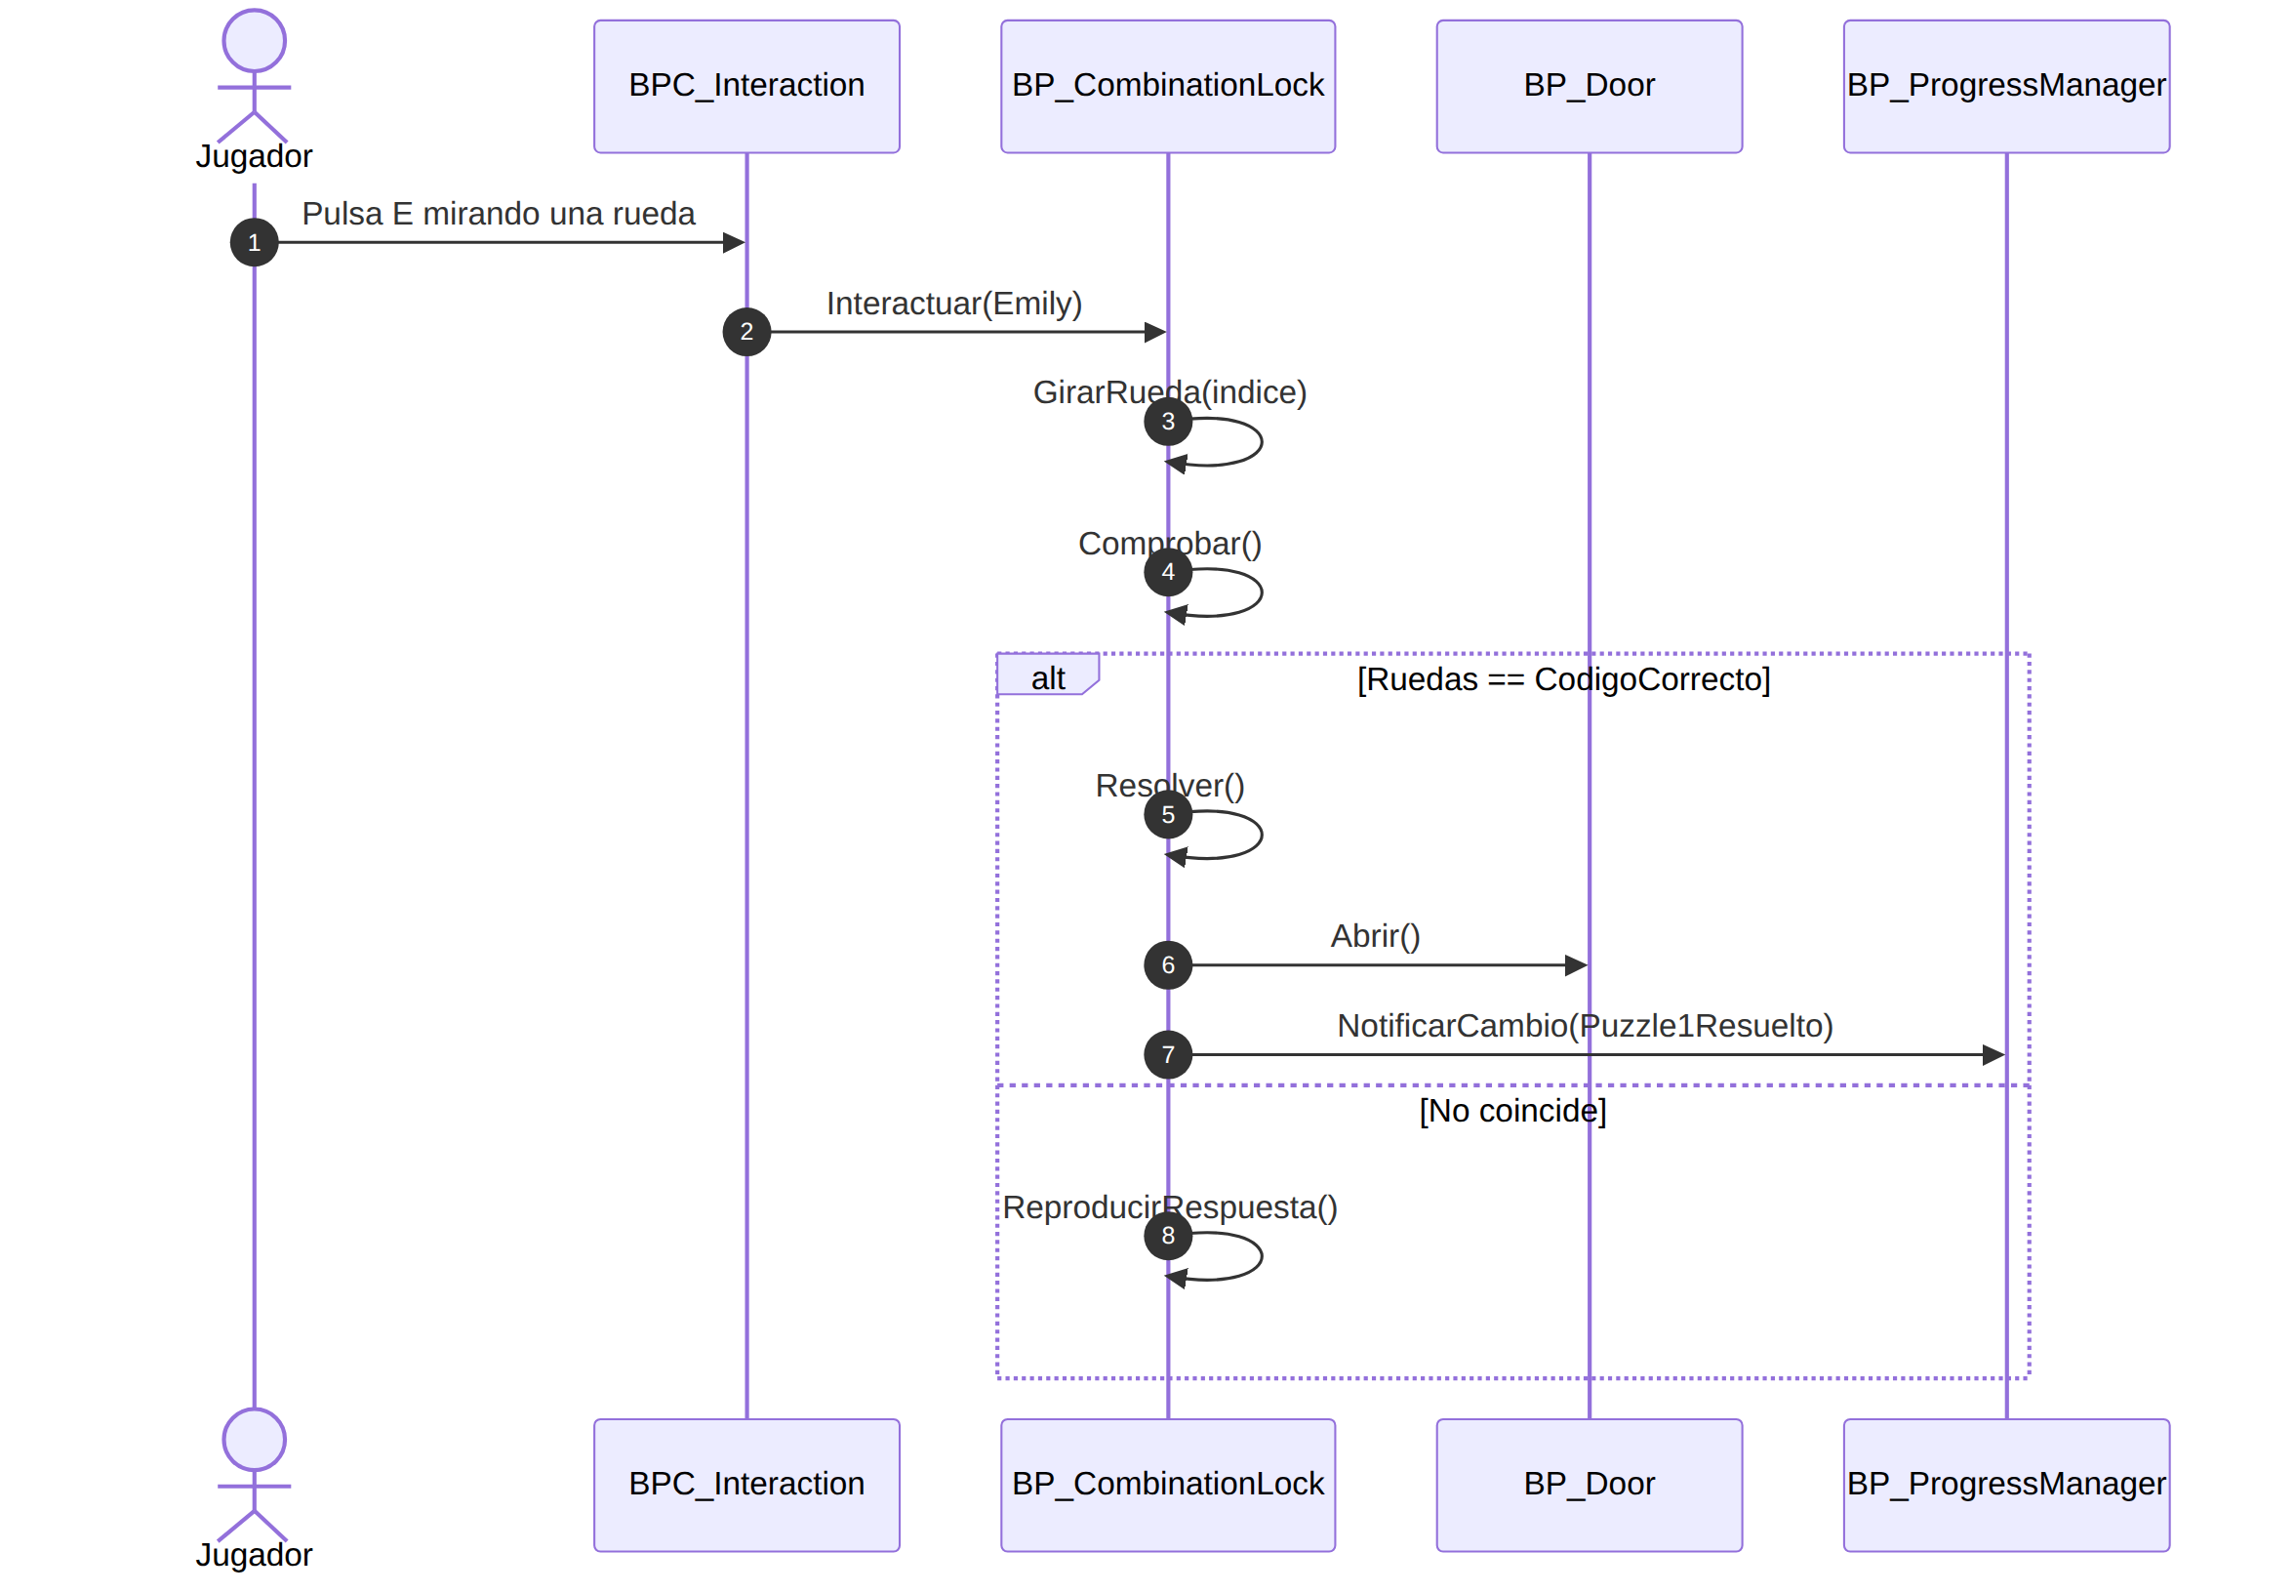
Figura 4. Puzzle 1 y puzzle 2 siguen exactamente esta secuencia. Solo cambia el código y el objetivo.
El caso de fallo no hace nada especial: reproduce el sonido de respuesta y devuelve el control. No hay penalización, no hay contador de intentos y no se reinician las ruedas, tal y como fija la regla de fallo del documento de mecánicas.

8.2 Conmutar los circuitos y revelar el acceso
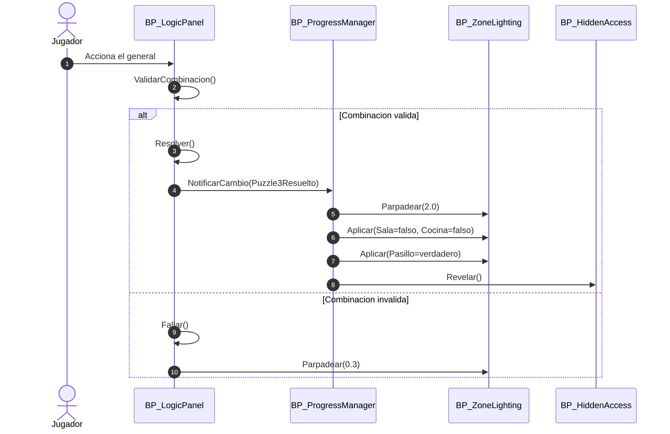
Figura 5. La secuencia con más consecuencias del nivel, y la única que cambia el estado de varias zonas a la vez.
Es aquí donde se ve por qué existe BP_ProgressManager. El panel de la habitación no sabe qué luces hay en la sala ni dónde está el mueble del acceso: notifica que se resolvió y el gestor reparte las consecuencias. Si mañana la revelación del acceso cambia, se toca el gestor y no el panel.

8.3 Instalar el fusible y abrir la puerta
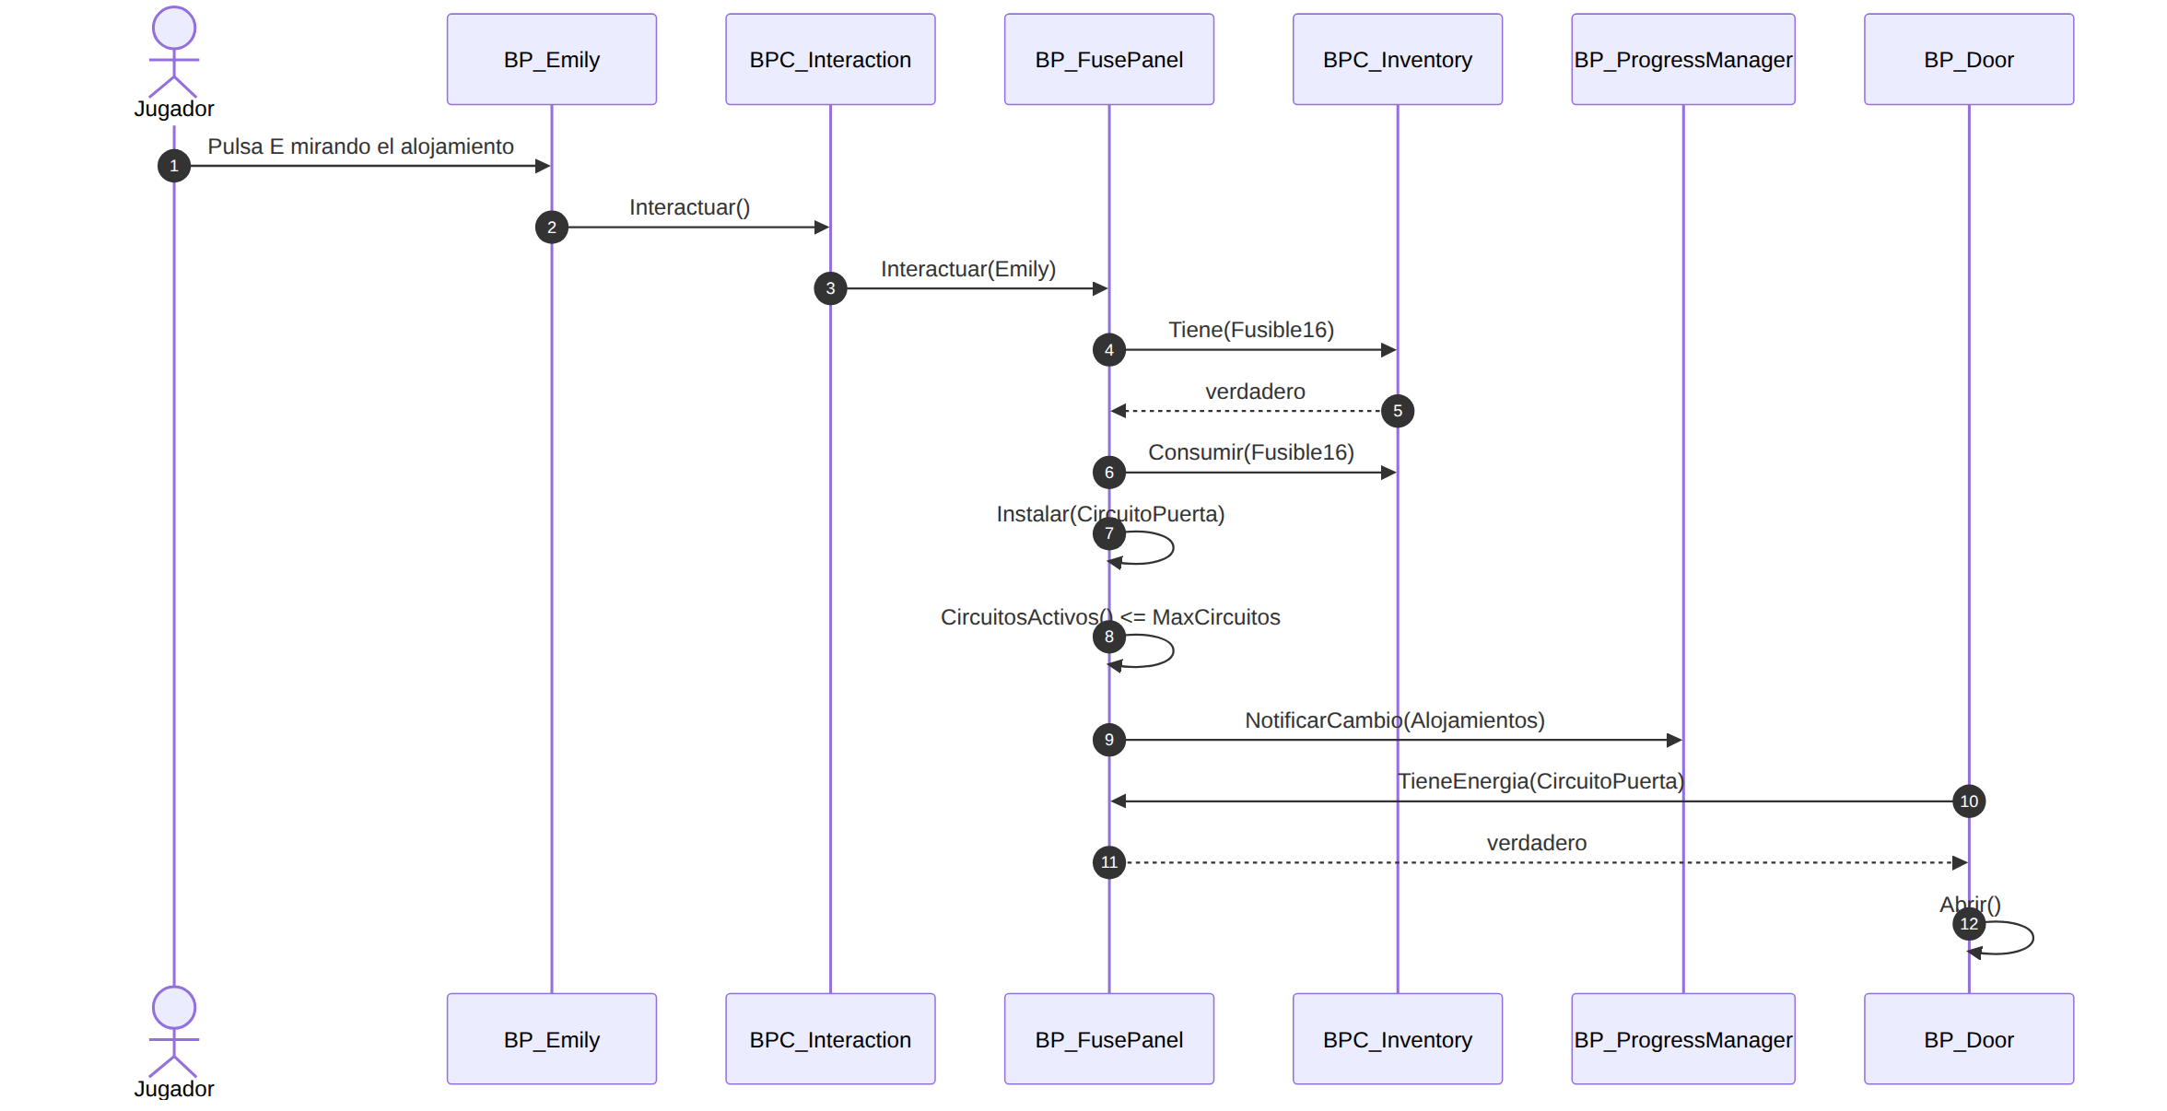
Figura 6. La secuencia que cierra la primera mitad del nivel.
Los pasos 10 y 11 son los importantes: la puerta pregunta, el panel responde. Ese intercambio se repite cada vez que la puerta necesita saber su estado, y es lo que hace que retirar el fusible vuelva a cerrarla sin una sola línea escrita para ese caso.

Casos límite que esta secuencia resuelve sola
Si Emily no lleva el fusible, el paso 5 devuelve falso y la secuencia termina ahí: sonido de tope y nada más.
Si el calibre no corresponde al alojamiento, Instalar() no llega a ejecutarse: cada alojamiento admite un único número.
Si al instalar el tercer fusible se supera MaxCircuitos, el paso 8 falla, el panel vacía los tres alojamientos y la puerta, al volver a preguntar, se cierra.
Ninguno de los tres casos necesita lógica propia: son el resultado de las comprobaciones que ya están en la secuencia normal.

9. Estado, datos persistentes y guardado

9.1 Estado completo de la partida
Dato | Código reservado | Tipo | Dónde vive | Se persiste
bTieneLinterna | Z01.INV.01 🔷 | bool | BPC_Flashlight | Sí, vía etiqueta de inventario
bPuzzle1Resuelto | Z01.PUZ.01 🔷 | bool | BP_ProgressManager | Sí
bPuzzle2Resuelto | Z04.PUZ.01 🔷 | bool | BP_ProgressManager | Sí
bPuzzle3Resuelto | Z05.PUZ.01 🔷 | bool | BP_ProgressManager | Sí
bAccesoRevelado | Z06.ACC.01 🔷 | bool | BP_ProgressManager | Sí
Etiquetas del inventario | Un código de objeto por etiqueta — ver 9.4 🔷 | Array | BPC_Inventory | Sí
Alojamientos del panel | Z06.FUS.01 · Z06.FUS.02 · Z06.FUS.03 🔷 | Array de int | BP_FusePanel | Sí
Posición de Emily | EMILY.POS 🔷 | Transform | BP_Emily | Sí
Ruedas de las cerraduras | — | Array de int | BP_CombinationLock | No: si el puzzle está resuelto, la cerradura ya no importa
Estado de las luces | — | bool | BP_ZoneLighting | No: se deduce de bPuzzle3Resuelto
bAbierta de cada puerta | — | bool | BP_Door | No: se deduce de los alojamientos o del progreso

El criterio: guardar hechos, no consecuencias
Se persiste lo que el jugador hizo. Todo lo que se deduce de ello se recalcula al cargar.
El estado de las luces no se guarda porque es una consecuencia de haber resuelto el puzzle 3. Si algún día cambia esa consecuencia, las partidas guardadas siguen siendo válidas.
Es la misma razón por la que la puerta del subterráneo no guarda si está abierta: pregunta al panel, y el panel sí está guardado.
La columna «Código reservado» es la que desarrolla el capítulo 9.4: es el identificador único con el que cada dato se escribe y se lee del archivo de guardado.

9.2 Sobre la variable PowerRestored de la versión 1.0
La v1.0 definía PowerRestored como un booleano global que debía pasar de falso a verdadero al restaurarse el sistema eléctrico. Esa formulación no es compatible con el diseño cerrado, por dos motivos:
- La energía no es un estado único de la demo: hay tres circuitos independientes y solo dos pueden estar activos a la vez.
- El cambio no es de una sola dirección. El jugador puede retirar un fusible, y entonces ese circuito deja de tener energía.
En su lugar, el estado eléctrico vive en el array de alojamientos de BP_FusePanel y se consulta mediante TieneEnergia(Circuito). Es un dato, no una bandera, y admite volver atrás.

9.3 Puntos de guardado
Momento | Quién lo dispara | Qué se escribe
Al despertar | BP_GameMode_Demo | Estado inicial
Al abrirse el cuarto oculto | BP_CombinationLock (148) | bPuzzle1Resuelto, etiquetas
Al abrirse el botiquín | BP_CombinationLock (204) | bPuzzle2Resuelto, etiquetas
Al conmutar los circuitos | BP_LogicPanel | bPuzzle3Resuelto, bAccesoRevelado
Al abrirse la puerta subterránea | BP_FusePanel | Alojamientos, etiquetas, posición

Los cinco pasan por BP_ProgressManager.Guardar(). Ninguna clase escribe en el objeto de guardado directamente.

10. Mapa de instancias: del nivel a las clases
Esta tabla conecta este documento con el de diseño del nivel. Es la que responde a la pregunta práctica de cuántas veces hay que colocar cada Blueprint y con qué parámetros.
Clase | Instancias | Zona | Parámetros de cada instancia
BP_Pickup | 4 | 01, 02, 04 | Linterna (01) · fusible 10 A (01) · fusible 5 A (02) · fusible 16 A (04, dentro del botiquín)
BP_CombinationLock | 2 | 01, 04 | Código 148 con objetivo la puerta del cuarto · código 204 con objetivo el botiquín
BP_Document | 10 | 01, 02, 04, 05, 07 | Los diez textos del nivel, con su contenido como parámetro
BP_Door | 6+ | Toda la casa | Solo la del subterráneo tiene bRequiereEnergia activo
BP_LogicPanel | 1 | 05 Habitación | Combinación válida: SERVICIO y PASILLO activos
BP_Switch | 4 | 05, dentro del panel | Índices 0 a 3: SALA, COCINA, PASILLO, SERVICIO
BP_FusePanel | 1 | 07 Acceso oculto | Tres alojamientos: 16, 5 y 10. MaxCircuitos = 2.
BP_HiddenAccess | 1 | 06 Sala | El mueble que tapa el vano
BP_ZoneLighting | 4 | 02, 03, 06, 08 | Cocina, pasillo, sala y pasillo subterráneo
BP_FinalSequence | 1 | 10 | Con BP_Syairah dentro
BP_ProgressManager | 1 | — | Instancia única, creada por el GameMode

Lo que revela esta tabla
Treinta y tantos actores colocados en el nivel, resueltos con once clases. Diez de esos actores son documentos, que son la misma clase con distinto texto.
Es la confirmación práctica de que la arquitectura funciona: el trabajo de producción no está en programar, está en colocar y parametrizar.

11. Reglas de diseño aplicadas
Regla | Cómo se cumple | Dónde se comprueba
Responsabilidad única | BP_Emily no contiene lógica de puzzles, de energía ni de progresión. Delega en tres componentes y en la interfaz. | Figura 1 y capítulo 5.2
Reutilización | Ocho clases heredan de una base. La cerradura sirve para dos mecanismos distintos con solo cambiar dos atributos. | Figura 2 y capítulo 10
Interfaz común | BPI_Interactable permite que objetos muy distintos respondan a la misma acción. | Capítulo 6
Bajo acoplamiento | Ningún mecanismo conoce a otro. La puerta consulta al panel; el resto pasa por el gestor. | Capítulo 7 y figura 3
Estado no duplicado | Cada dato vive en un solo sitio. Lo que se puede deducir no se guarda. | Capítulo 9.1
Escalabilidad | La estructura admite añadir mecanismos y objetos sin tocar el jugador, pero no implementa nada que la demo no use. | Capítulo 12
Alcance controlado | Syairah no es una IA: no percibe, no persigue y no ataca. Solo se reproduce. | Capítulo 5.6

12. Alcance: qué no se implementa y por qué
La v1.0 declaraba como deliberadamente indefinidos el número de fusibles, las soluciones de los puzzles y las teclas. Todo eso está cerrado y se recoge en el catálogo. Lo que sigue abierto o excluido es otra cosa.

12.1 Fuera del alcance de la demo, por decisión
No se implementa | Motivo
Interfaz de usuario de inventario | Cuatro objetos y ninguno se selecciona. El GDD ya pide que el inventario no esté permanentemente en pantalla.
Menús de puzzle o pantallas superpuestas | Todos los mecanismos se operan mirando la pieza y pulsando una tecla, dentro del mundo.
Sistema de diálogo, voz o subtítulos | No hay voz en la parte jugable.
Animaciones de manos o de cuerpo | Cámara en primera persona sin cuerpo visible.
Inteligencia artificial | No hay enemigos en la parte jugable. BP_Syairah reproduce una secuencia.
Combate, daño y muerte | Emily no puede morir en la demo.
Físicas de objetos | Nada se coge con las manos ni se lanza.
Guardado manual | El sistema automático de cinco puntos es suficiente para media hora de juego.

12.2 Valores que se cierran durante la implementación
Elemento | Cuándo se decide
Teclas definitivas | Al probar los controles. La arquitectura no depende de cuáles sean.
Velocidad de movimiento y alcance de interacción | Al probar la circulación en el blockout.
Ángulo y alcance del cono de la linterna | Jugando. La única condición es que no ilumine una habitación entera.
Nombres finales de las clases | Pueden ajustarse sin cambiar ninguna responsabilidad arquitectónica.
Duración del bloqueo del panel de lógica | Propuesto en 4 segundos. Se ajusta si en pruebas resulta corto o largo.

Lo que ya no está pendiente
Número de fusibles: tres, de 5 A, 10 A y 16 A. Solo el de 16 A es obligatorio.
Soluciones: 148 en el cuarto oculto, 204 en el baño, y SERVICIO más PASILLO activos en la habitación.
Mecánica exacta de instalación: cada alojamiento admite un único calibre, y no pueden energizarse más de dos circuitos a la vez.
Método de revelación del acceso oculto: consecuencia del puzzle 3, coordinada por BP_ProgressManager.

13. Correspondencia con los requerimientos del entregable
El documento académico exige un diagrama de clases o arquitectura de scripts, y señala como elementos obligatorios los atributos, los métodos y las relaciones. Esta tabla indica dónde se cumple cada punto.
Elemento exigido | Estado | Dónde está
Diagrama de clases | Cumplido | Figuras 1, 2 y 3, capítulo 4
Atributos | Cumplido | Capítulo 5, columna «Atributos» de las cuatro tablas. Era el elemento ausente en la v1.0.
Métodos | Cumplido | Capítulo 5, columna «Métodos»
Relaciones | Cumplido | Capítulo 7, con el tipo de relación explícito, y representadas en las tres figuras
Arquitectura de scripts | Cumplido | Capítulos 2, 5 y 10
Notación legible | Cumplido | Capítulo 3
Trazabilidad con el diseño | Cumplido | Capítulo 10 conecta cada clase con los actores del nivel

Añadidos que no exige el entregable
Los diagramas de secuencia del capítulo 8 y el mapa de instancias del capítulo 10 no son obligatorios.
Se incluyen porque son lo que de verdad se consulta al implementar: uno demuestra que las responsabilidades están bien repartidas y el otro dice cuántas veces hay que colocar cada Blueprint.

14. Estado del entregable
Estado | Versión 2.0 — arquitectura alineada con el diseño cerrado
Utilizable como entregable | Sí. Cubre los tres elementos exigidos del diagrama de clases.
Antes de declararlo final | Debe revisarse contra la implementación real en Unreal Engine y actualizarse si aparecen componentes o relaciones adicionales.
Riesgo previsible | Que al implementar aparezca la necesidad de un componente de sonido o de un gestor de textos. Ninguno de los dos alteraría las relaciones descritas aquí.

14.1 Cómo comprobar que la arquitectura funciona
Tres preguntas. Si alguna se responde que no durante la implementación, hay que volver a este documento antes de seguir programando:
- ¿Se puede añadir un mecanismo nuevo sin tocar BP_Emily, BPC_Interaction ni el controlador?
- ¿Hay algún mecanismo que llame directamente a otro mecanismo?
- ¿Hay algún dato guardado en dos sitios a la vez?

Las respuestas correctas
Sí a la primera. No a la segunda. No a la tercera.
Mientras se mantengan, la arquitectura aguanta el crecimiento hacia el juego completo. En cuanto una de las tres cambie, empieza la deuda técnica.

15. Fuentes documentales
Documento | Qué aporta
Emily: Project E — Game Design Document, Demo v2.0 | Arquitectura por responsabilidades, componentes reutilizables, interfaz de interacción y separación de sistemas
Emily: Project E — Mecánicas, Puzzles y Fusibles v1.1 | Las cuatro mecánicas cerradas, sus valores, el estado de la partida y la restricción de construcción
Emily: Project E — Mapa y Diseño del Nivel v2.0 | Los actores del nivel, sus zonas y el número de instancias de cada clase
Requerimientos y entregables académicos | La exigencia de diagrama de clases con atributos, métodos y relaciones

Relación con los otros documentos del proyecto
El GDD dice qué es el juego. El documento de mecánicas dice qué hace el jugador. El de diseño del nivel dice dónde ocurre. Este dice cómo está construido por dentro.
Si alguno de los cuatro cambia, este es el que se revisa después, no antes: la arquitectura sirve al diseño y no al revés.

